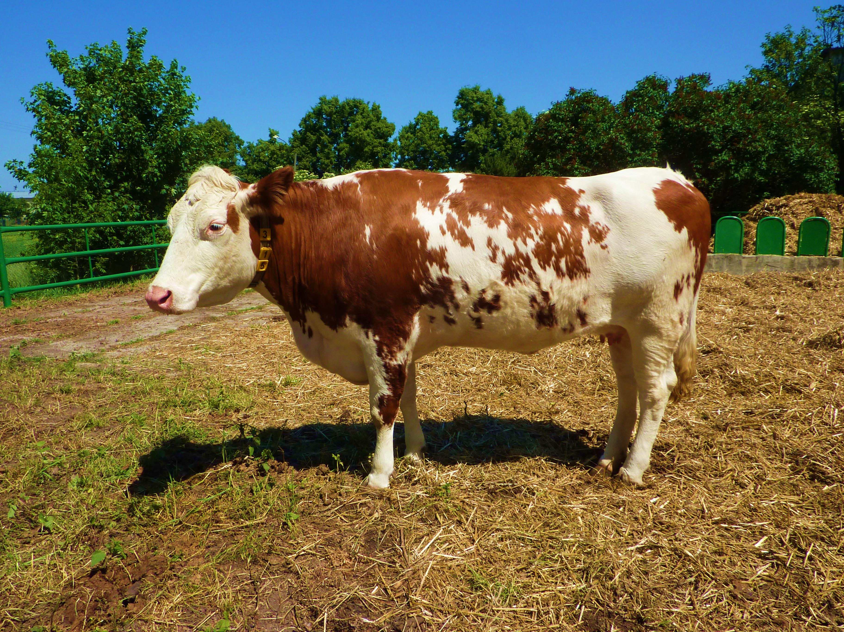

PŘEHLED ČINNOSTI

U vysokoužitkových dojnic se ověřuje technika zkrmování komplexních směsných krmných dávek. Stálým zaměřením je řešení výživy vysokoužitkových dojnic v průběhu mezidobí, zejména v tranzitním období. Řada výsledků byla dosažena v oblasti kvality mléka a to především při zlepšování profilu mastných kyselin a aminokyselin v mléce. Experimentálně bylo ověřeno působení chráněného methioninu a vlivu přídavku sušených kukuřičných výpalků a chráněného lysinu na mléčnou užitkovost. Probíhají experimenty zabývající se problematikou délky stání na sucho a techniky krmení během něj a využitím netradičních krmiv (lupina).

Dále se výzkumná skupina zaměřuje na ověřování dopadů produkce mléka na životní prostředí. Především je sledována velikost produkce metanu a dalších skleníkových plynů v závislosti na typu krmné dávky dojnic. Jsou ověřovány strategie, jak tyto dopady snížit, například pomocí zkrmování rostlinných bioaktivních látek.

V NH Kladruby n/L jsou sledovány biochemické parametry krve a diagnostika poruch metabolizmu. Hodnocena je kvalita krmiv vyrobených v NH včetně jejich stravitelnosti. Na základě analýz krmiv jsou sestaveny krmné dávky pro jednotlivé kategorie starokladrubských koní za použití programu MicroSteed Kentucky Equine Research.

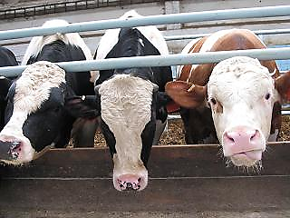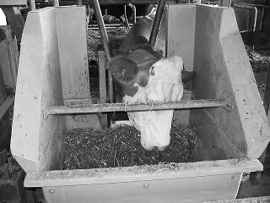

ODDĚLENÍ VÝŽIVY A KRMENÍ HOSPODÁŘSKÝCH ZVÍŘAT

Výživa vysokoužitkových dojnic a koní



*Zabýváme se zlepšováním výživy vysokoužitkových dojnic v průběhu celého mezidobí a systémy chovu starokladrubského koně v NH Kladruby n/L, hlavně výživou a zdravotním stavem.*

KLÍČOVÁ SLOVA

dojnice, mléko, mastné kyseliny, aminokyseliny, technika krmení, starokladrubský kůň, parametry krve, krmné dávky

**Výzkumný ústav živočišné výroby, v.v.i. - Oddělení výživy a krmení hospodářských zvířat**

Přátelství 815, 104 00 Praha - Uhříněves, Czech Republic / www.vuzv.cz/vyzivadojnic

Ing. Václav Kudrna, CSc. [kudrna.vaclav@vuzv.cz](mailto:kudrna.vaclav@vuzv.cz) /+420 267009627

ČLENOVÉ SKUPINY

*Vědečtí a odborní pracovníci*

Václav Kudrna

- vedoucí skupiny  
Miroslav Joch

Jiří Burdych

*Technici*

Alena Výborná

Petr Lang

VYCHALOVÁ, R., KOLÁŘ, L., FRELICH, J., VÁCHAL, J., VOLFOVÁ, K., KOBES, M., KUDRNA, V., HOMOLKA, P., MARADA, P. & DUMBROVSKÝ, M. Anaerobic degradability and acid hydrolysis of organic manure as an illustration of dietary organic matter utilization in cows in relation to lactation period. Acta Veterinaria Brno, 2014, roč. 83, s. 363-369.

ČERMÁKOVÁ, K., KUDRNA, V., ILLEK, J., BLAŽKOVÁ, K., HAMAN, J: Effect of a rumen-protected form of methionine and methionine analogue on lactation performance of dairy cows, Czech J. Anim. Sci., 57, 2012 (9), 410-419.

POLÁKOVÁ, K., KUDRNA, V., KODEŠ, A., HUČKO, B. & MUDŘÍK, Z. Non-structural carbohydrates in the nutrition of high-yielding dairy cows during a transition period. Czech J. Anim. Sci.,2010, 55, 468-478.

KUDRNA, V. & MAROUNEK, M. Influence of feeding whole sunflower seed and extruded linseed on production of dairy cows, rumen and plasma constituents, and fatty acid composition of milk. Archives of Animal Nutrition, 2008, roč. 62, s. 60-69.

JOCH, M., MRÁZEK, J., SKŘIVANOVÁ, E., ČERMÁK, L. & MAROUNEK, M. Effects of pure plant secondary metabolites on methane production, rumen fermentation and rumen bacteria populations in vitro. Journal of Animal Physiology and Animal Nutrition, 2018, roč. 102, s. 869-881.

JOCH, M., KUDRNA, V., HUČKO, B. & MAROUNEK, M. Effects of geraniol and camphene on in vitro rumen fermentation and methane production. Scientia Agriculturae Bohemica, 2017, roč. 48, s. 63-69.

JOCH, M., ČERMÁK, L., HAKL, J., HUČKO, B., DUŠKOVÁ, D. & MAROUNEK, M. In vitro screening of essential oil active compounds for manipulation of rumen fermentation and methane mitigation. Asian-Australasian Journal of Animal Sciences, 2016, roč. 29, s. 952-959.

ČERMÁKOVÁ, J., KUDRNA, V., ŠIMEČKOVÁ, M., VÝBORNÁ, A., DOLEŽAL, P. & ILLEK, J. Comparison of shortened and conventional dry period management strategies. Journal of Dairy Science, 2014, roč. 97, s. 5623-5636.

ODDĚLENÍ VÝŽIVY A KRMENÍ HOSPODÁŘSKÝCH ZVÍŘAT

Výživa vysokoužitkových dojnic a koní



* HLAVNÍ TÉMATA & PROJEKTY
* Řešení výživy dojnic a příjmu krmiva v průběhu mezidobí, především v období kolem porodu, negativní energetické bilance (NEB), která je jedním ze souvisejících faktorů pro rozvoj zdravotních problémů a následné ovlivnění užitkovosti, reprodukce a ekonomiky chovu.
* Ověřování složení diet z hlediska zastoupení objemných a koncentrovaných krmiv, koncentrace energie a dusíkatých látek.
* Uplatnění sušených kukuřičných výpalků (DDGS) ve výživě dojnic např. Kudrna V. a kol., Metodika, Praha Uhříněves: VÚŽV, v.v.i., 2011.
* Působení krmné dávky na množství a kvalitu mléčné bílkoviny např. Kudrna, V. Metodika, Praha Uhříněves: VÚŽV v.v.i., 2010.
* Metody ovlivňování množství a kvality mléčného tuku výživou dojnic např. Kudrna V. a kol., Metodika, Praha Uhříněves: VÚŽV, v.v.i., 2008.
* Kvantifikace produkce skleníkových plynů v závislosti na typu a složení použité krmné dávky.
* Ověřování výživářských postupů vedoucích ke snižování produkce skleníkových plynů

KLÍČOVÉ PUBLIKACE

**Výzkumný ústav živočišné výroby, v.v.i. - Oddělení výživy a krmení hospodářských zvířat**

Přátelství 815, 104 00 Praha - Uhříněves, Czech Republic / www.vuzv.cz/vyzivadojnic

Ing. Václav Kudrna, CSc. [kudrna.vaclav@vuzv.cz](mailto:kudrna.vaclav@vuzv.cz) /+420 267009627